Оснастки для любых условий
Оснасток для поплавочной ловли существует уже настолько много, что знать их все просто невозможно. Это ещё усугубляется тем, что отечественные и иностранные эксперты в своих статьях приводят схемы своих оснасток, которые частенько отличаются от классики, но, по мнению автора, являются панацеей от всех бед. В этой статье я хотел бы привести список оснасток, зная которые, можно ловить в любых условиях.
Для начала рассмотрим элементы оснастки:
1. Поводок – отрезок более тонкой, нежели основная, лески, с крючком. Длины поводков, применяемых в спортивной практике, колеблются в среднем от 6 до 60 сантиметров. Самые короткие применяются при скоростной ловле рыбы, в то время как длинные, при ловле на сильном течении или дальней дистанции. Поводок обычно делается минимум на 0,02 мм тоньше основной лески, для того чтобы в случае зацепа, оборвался поводок, а не оснастка.
2. Подпасок. Важнейший элемент. От грамотного подбора веса подпаска часто зависит успех всей рыбалки. Рыба, взяв насадку, первым делом чувствует вес грузиков. На лёгкий подпасок она может не обратить внимания и в этом случае поплавок покажет уверенную поклёвку, и в то же время, если подпасок будет слишком тяжёлым или его не будет вообще, рыба может успеть выплюнуть насадку раньше, чем рыболов увидит хоть малейшее движение поплавка.
3. Основной груз. Не даром он называется основным, ведь его миссия опустить всю оснастку на необходимую глубину ловли, удержать оснастку у дна при ловле на течении, быстро опустить наживку в придонные слои воды, минуя голодные рты уклейки и плотвы, которых всегда много в поверхностных и средних слоях воды. Чаще всего основной груз бывает двух основных видов – крупные дробинки и оливки. Оливки, в свою очередь, также подразделяются на два типа: грузики с отверстием в теле, в которое пропускается леска и оливки на проволоке. Мне больше нравиться второй тип. Такие оливки крепятся на леску также как и поплавки, с помощью кембриков, поэтому всегда можно снять такую огрузку и заменить на другую, иной массы.
4. Поплавок. Стоит сказать об основных формах поплавков, так как говорить о видах огрузки без учёта формы и грузоподъёмности поплавка просто невозможно. Итак, формы:
- Бочкообразный поплавок. Это лучшая форма для ловли на течении с придержкой. Такой поплавок, при натяжении лески между ним и кончиком удилища не будет слишком сильно наклоняться, вылезая из воды. К тому же такая форма отличается устойчивостью на волне.
- Веретенообразный поплавок. Лучший поплавок для скоростной ловле рыбы в водоёмах со стоячей и медленно текущей водой. Достаточно чувствителен и хорошо показывает быстрые поклёвки.
- Поплавок в виде капли. Поплавок преимущественно для стоячей воды. Часто применяется при ловле осторожной рыбы, например, леща. К тому же поплавок такой формы неплохо показывает поклёвки на подъём, что бывает очень важно при ловле крупных рыб.
- Вытянутый поплавок. Самый чувствительный вид. Но не очень устойчивый, поэтому его применение ограничивается только тихой погодой и водоёмами со стоячей водой. Также может использоваться при ловле на падающую насадку, когда необходимо постепенное огружение оснастки.
- Поплавок, имеющий погрузку в теле (вагглер). Применяется в стоячей и медленно текущей воде при ловле на дальних дистанциях матчевой удочкой. Тяжёлое основание поплавка позволяет забрасывать такой поплавок на дистанции до 60 метров, а дополнительная огрузка на леске позволяет использовать самые лёгкие оснастки.
- Плоский поплавок. Самый необычный из всех видах современных индикаторов поклёвки. Плоские поплавки применяются только при ловле штекером на течении, однако в последнее время стали появляться поплавки, основанные на принципе «кораблика», которые можно применять на болонской снасти. Они позволяют при любой силе течения удерживать оснастку и наживку на крючке у самого дна, что значительно повышает шансы на поклёвку крупной рыбы, нежели просто свободный проплыв с редкими придержками, который позволяют выполнять поплавки бочкообразной формы.
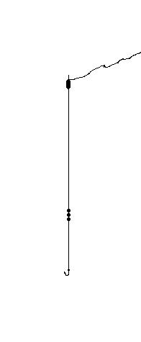
Огрузка в виде слитка.
Самая простая оснастка, которой пользовался, наверное, каждый рыболов. Вся огрузка сосредоточена в одном месте, за счёт чего данная оснастка быстро достигает установленной глубины и редко путается. Но у такого расположения грузил есть один большой минус – огрубление снасти. Рыба, хватая насадку, будет сразу же чувствовать неладное и в большинстве случаев успеет выплюнуть изо рта крючок. Поэтому такая оснастка имеет очень ограниченную сферу применения. Это скоростная ловля. На скорость ловят обычно некрупную рыбу, которая не так осторожна как крупная. Однако данная оснастка будет распространяться не на все виды скоростной ловли, а в большинстве случаев, только на один – ловлю у поверхности мелкой рыбы: уклейки, мелких плотвичек и густёрок. Для скоростной рыбалки со дна стоит выбрать другую оснастку. Однако вернёмся к особенностям расположения грузил в виде слитка. При таком расположении грузил стоит использовать поплавки, грузоподъёмность которых не превышает 2 грамм. Лучше всего выбрать поплавок веретенообразной формы. Поводок для скоростной ловли не должен быть слишком длинным, максимальная длина его – 20 сантиметров.
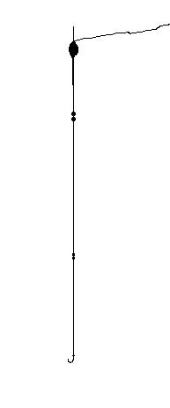
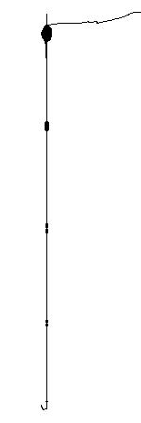
Подпасок + основная огрузка.
Наиболее часто применяемая оснастка и, пожалуй, самая универсальная. Играя весом подпаска, основного груза, длиной поводка, формой поплавка, можно подогнать эту оснастку практически под любые условия, начиная с ловли осторожного окунька возле берега, и заканчивая ловлей болонской удочкой на сильном течении. Подпасок позволяет ловить осторожную рыбу, но в то же время такая оснастка быстро достигает дна, редко путается даже при ловле с катушкой.
С таким расположением грузил можно применять все формы поплавков. Грузоподъёмность их может колебаться от 0,3 до 100 грамм. Разумеется, у каждой из этих оснасток будут свои нюансы, однако становиться понятно, что для такой оснастки практически нет условий, в которых её было бы невозможно применять.
Длины поводков. Можно использовать практически любые, разумеется, в разумных пределах. Для такого расположения грузил есть одна тонкость – за редким исключением, длина поводка должна быть меньше, чем расстояние от подпаска до основной огрузки. Это предотвратит возможность перехлёста крючка за основной груз.
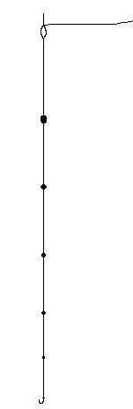
Подпасок + промежуточный груз + основная огрузка.
Более деликатная и сложная, чем предыдущая, оснастка. При таком расположении грузил между подпаском и основной огрузкой, появляются дополнительные дробинки. Такая оснастка позволяет при погружении её, обловить придонный слой, к тому же, она чаще используется при ловле осторожной рыбы из-за меньшего сопротивления, которое она оказывает при поклёвке.
Такая оснастка сложна ещё и тем, что при её использовании велик риск запутывания. Поэтому на подбор оптимальной и чувствительной оснастки может уйти несколько часов, а то и больше. Это усугубляется тем, что одна и та же оснастка будет великолепно работать у одного рыболова, а у другого приводить лишь к запутам и бесклёвью. Тем не менее я приведу две оснастки, которые меня никогда не подводили:
1. Оснастка для ловли плотвы на слабом течении. Поводок 20 сантиметров. Между подпаском, весом 0,1-0,3 грамма и промежуточной огрузкой (0,2-0,4 грамма) 15 сантиметров, а затем ещё 10 до основной огрузки, которая чаще всего представляет собой оливку. Грузоподъёмность поплавка 2-4 грамма.
2. Оснастка для ловли осторожной рыбы в стоячей воде матчевой удочкой или длинным махом. Поводок 25 сантиметров. Расстояние между подпаском и промежуточной огрузкой составляет 30 сантиметров. Между основным грузом и промежуточным – 20 см. Грузоподъёмность поплавков на махе составляет 5-8 грамм, на матче 10-16, причём из них на леске может располагаться 2-4 грамма при ловле с глухой оснасткой и до 8 при ловле со скользящей.
Огрузка “мышиный хвост”.
Необычная на первый взгляд оснастка. В качестве грузил используются только дробинки, причём расположенные весьма оригинальным образом. С самого низа, прямо за поводком, идёт самая мелкая дробинка, весом 0,03 грамма. Выше неё идёт дробинка покрупнее, где-то 0,05-0,07 грамма. Выше неё, на таком же расстоянии, как между первой и второй, идёт третья дробинка, ещё большей массы. И так продолжается почти до самого поплавка. Количество дробинок, закреплённых на леске, может достигать 20 штук. Зачем так много? Дело в том, что эта оснастка применяется при ловле на течении, преимущественно на малых реках, где трофеями рыболова могут стать такие осторожные рыбы как голавль или крупная плотва. В этой ситуации огрузка “мышиный хвост”, которая действительно при ближайшем рассмотрении напоминает хвост этого грызуна, работает лучшим образом. При проводке по течению самые лёгкие дробинки вместе с поводком поднимаются течением и плывут над самым дном, опережая оснастку. Создаётся иллюзия свободно проплывающего по течению корма и рыбы теряют осторожность.
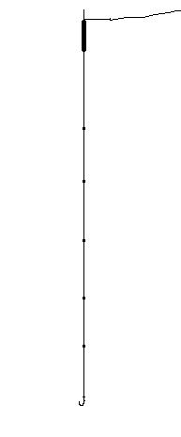
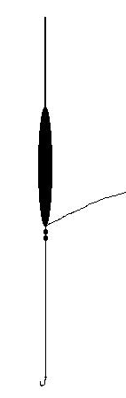
Равномерно распределённая огрузка.
Применяется при ловле в толще воды. Такая оснастка позволяет ловить в стоячей воде на медленно погружающуюся насадку, увлекаемую от поверхности лёгкими дробинками. Каждая дробинка, погрузившись, будет немного подгружать вытянутый поплавок, поэтому очень легко проследить, в каких слоях воды происходят поклёвки, насколько быстро погружается оснастка и т.д. Особого эффекта можно достичь, если прикармливать опарышем и в дожде из падающих личинок ловить с медленно погружающейся оснасткой.
Я бы посоветовал не использовать при таком расположении грузил крупную дробь, достаточно будет грузиков, массой 0,04-0,1 грамма.
Оснастка с огрузкой у основания поплавка.
Применяется в редких случаях, когда глубина ловли не превышает одного метра. Однако небольшая глубина – это не всегда ловля мелкой рыбы. На мелководье зачастую выходят погреться крупные особи, которые, однако, пугаются грузил, висящих в толще воды и удилищ, которые хорошо видны рыбе на небольшой глубине. В таком случае выходом станет ловля с катушкой. Всю огрузку следует сосредоточить в основании поплавка. Поводок лучше сделать подлиннее, до 60 см. На крючке можно подать какую-нибудь объёмную насадку: кукурузу, пучок опарышей, крупного червя.
Рыбалка на мелководье очень интересна и может приносить хорошие результаты, если избрать правильную тактику ловли.

В качестве заключения.
Итак, шесть основных оснасток. Каждая из них предназначены для определённого вида ловли, однако есть и универсальные варианты. Зная эти виды расположения грузил, можно всегда ловить успешно. Комбинируя шесть предложенных оснасток, легко создать оснастку, работающую на каком-то определённом водоёме, на определённую рыбу, и таким образом, подобрать ключик к ловле в любых условиях.
Не бойтесь экспериментировать.
Автор: Сергей Сочеванов

10 оснасток, которые должен знать каждый
По материалам Declic Peche
Достаточно пройтись по берегу водоема, чтобы понять главную ошибку многих рыболовов — несоответствие оснастки условиям ловли. Поэтому мы представляем вам небольшой справочник основных оснасток, с необходимостью использования которых вы можете столкнуться в сезон ловли.
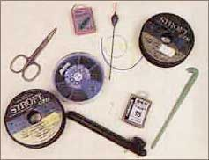

Снаряжение:

Что вам нужно знать
Чтобы изготовить корректную оснастку, соответствующую данным условиям ловли, нужно уметь подобрать правильно её компоненты — поплавок, дробинки, оливку, леску, крючок. Ниже указаны основные моменты по каждому из них, на которые надо обратить внимание при выборе.

Поплавок:

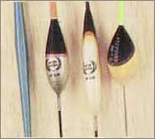Тело
Сегодня существует невероятное разнообразие поплавков различной формы, однако все их можно разделить на пять основных категорий:
Вытянутое тело:
Грузоподъемность таких поплавков обычно ограничена (не более 3 г). Они предназначены для ловли рыбы в водоемах со стоячей водой или в реках со слабым постоянным течением. Основное преимущество вытянутых поплавков в том, что они отлично передают сигнал поклевки, и такие поплавки маневренны при игре снастью. Как минус — поплавки с вытянутым телом недостаточно устойчивы при наличии волн или быстрого течения.
Каплевидное тело:
поплавок имеет утолщенное у основания тело, которое вытягивается к антенке. Такая форма сочетает в себе стабильность и чувствительность. Сегодня большинство рыболовов-спортсменов используют эту форму чаще всего именно по причине её универсальности.
Плоское тело:
плоские поплавки стали очень популярны в последние годы. Они прекрасно подходят для техники ловли с полной остановкой оснастки крупной рыбы в больших реках.
Поплавок без антенки:
используется все чаще и чаще с развитием техники ловли карпа со штекером. Отсутствие антенки позволяет добиться высокой стабильности даже для очень маленьких моделек.

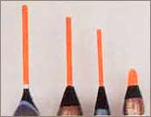Антенки:
От материала антенки напрямую зависит её диаметр, а, следовательно, и общая чувствительность поплавка, а также его заметность.
Металл:
ввиду своей тонкости такая антенка предназначена для деликатной ловли осторожничающей рыбы. Однако металлическая антенка не всегда хорошо заметна в условиях слабой видимости.
Пластик:
сегодня в продаже имеются поплавки с полыми и монолитными пластиковыми антенками. Они просвечиваются и поэтому хорошо заметны на воде (что особенно полезно, когда солнце находится прямо напротив вас). Но ввиду довольно большого диаметра пластиковых антенок такие поплавки лучше всего использовать для ловли с крупной насадкой или в случае хорошего клева. Монолитные антенки, как более тонкие, лучше подходят для всех видов классической ловли.
Стекловолокно:
благодаря высокой заметности этого материала (стекловолокно прокрашивается полностью), из него можно делать очень тонкие антенки. Поэтому стекловолокно все больше и больше вытесняет металл, особенно в производстве поплавков, предназначенных для ловли на мотыля.
Бамбук:
антенки из бамбука очень толстые, поплавки с бамбуковой антенкой используются в основном для ловли карпа или же при ловле с тяжелой оснасткой (кукуруза, комплексная оснастка, дождевой червь и т.п.).

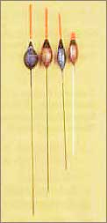Киль:
Выбор материала киля так же важен, как и в случае с антенкой. Однако, мало кто из рыболовов уделяет ему должное внимание.
Металл:
Металлический киль самый тяжелый: он обеспечивает высокую стабильность поплавку, но при равных грузоподъемностях, тело поплавка с металлическим килем должно быть более широким (и, как следствие, оказывающее большее сопротивление при погружении), чем у поплавка с килем из другого материала.
Карбон:
Длинные кили из этого легкого материала используются даже на самых маленьких поплавках, так как карбон существенно не увеличивает общую грузоподъемность поплавка.

Стекловолокно:
этот материал тяжелее карбона, но зато обладает высокой прочностью. Поэтому кили из стекловолокна используются в основном на крупных речных поплавках или для ловли мощной рыбы, такой как усач или карп.
Бамбук:
сегодня в продаже встречается мало поплавков с бамбуковыми килями. На самом деле на смену им пришли карбон и стекловолокно, более прочные при равной плотности.

Грузики:
Для штекерной ловли используются грузики с разрезом (дробинки или стилы) или с отверстием (круглые или оливки).

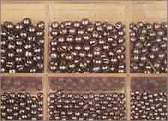Грузики с разрезом:
Стилы:
Именно в знаменитых грузиках-стилах до сих пор выражается грузоподъемность некоторых поплавков (если вы видите на поплавке пометку 4*12, это значит, что его грузоподъемность равна весу 4 стилов №12, т.е. примерно 0,20 г.). Основное преимущество стилов — отличная центрированность на леске (впрочем, только если вы при этом используете щипцы Styl), с ними оснастка получается очень гибкой и чувствительной. Некоторые рыболовы утверждают, что риск запутываний с ними выше, однако стилы путают леску не чаще, чем дробинки, надо просто выдерживать правильное расположение и количество грузиков.
Дробинки:
это наиболее часто используемая модель. Они существуют в гораздо большем весовом разнообразии, чем стилы, начиная совсем маленькой дробинкой №13 и заканчивая крупной — 2 г и более. Следует, однако, быть внимательным к качеству: дробинка должна быть разрезана ровно по центру, а также должна быть мягкой, чтобы не повредить леску. Внимание: обычно, чем ярче блестит дробинка, тем она жестче.

Грузики с отверстием:
Круглые грузики:
это довольно новый тип грузиков. Он пришел на смену тяжелым крупным дробинкам с разрезами для массивных оснасток (в частности для ловли с плоским поплавком). Вдобавок грузики с отверстием отлично отцентрированы и не повреждают леску.
Оливки:
имеют форму вытянутой капли. Оливка обеспечивает компактность основной огрузки, позволяя снизить количество используемых для огрузки грузиков и повысить скорость погружения насадки. В большинстве моделей леска пропускается через центральное отверстие, поэтому оливка скользит по леске, и блокируется грузиками снизу и сверху. Также существуют оливки без отверстия, так называемые «сменные» оливки, они фиксируются на леске с помощью 2-х силиконовых кембриков.

Леска

Нейлон:
Нейлоновая леска остается наиболее популярной леской в настоящее время, но в последние годы появился также очень интересный продукт — флюорокарбон.
Гибкость, прочность, надежность — вот лишь некоторые из многочисленных качеств нейлоновой лески. Единственная трудность заключается в том, что нейлоновую леску предлагают сотни фирм, и тяжело определиться с выбором, тем более что указанным на катушке характеристикам редко можно доверять (завышенная прочность лески и заниженный диаметр). Чтобы определиться с леской, читайте наш сюжет по её тестированию или дождитесь следующего месяца: мы выпускаем новую статью на эту тему!

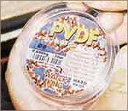Флюорокарбон:
Главное преимущество этого материала в том, что он почти невиден в воде. Флюорокарбон не прочнее и не мягче нейлона. Поэтому он особенно полезен именно для изготовления поводков (тем более что он довольно дорого стоит), в частности для ловли в прозрачной воде.

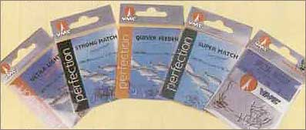Крючки
Крючок следует выбирать, принимая во внимание не только его форму, но и диаметр проволоки, от которого зависит его прочность, а также вес крючка и вид насадки. Более спорный вопрос — цвет крючка.

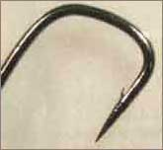Форма:
Форма используемого крючка зависит главным образом от типа насадки: чем объемнее насадка, тем более широким и более закругленным должен быть поддев. При насаживании наживки (кастер, хлеб или конопляное семечко), крючок должен ровно входить в неё так, чтобы при подсечке жало легко высвобождалось.

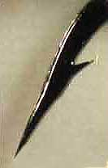Проволока:
Толщина проволоки зависит как от используемой насадки, так и от вида рыбы, для ловли которой предназначен крючок (бывает, приходится ловить крупную рыбу на нежную насадку). Поэтому выбирайте не очень большой крючок, который бы не повредил насадку (особенно живую), но и достаточно прочный, который не разогнется во время борьбы с крупной рыбой.

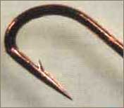Цвет:
На сегодняшний день в продаже можно найти красные, никелированные, бронзовые, черные, золотистые и даже зелёные крючки! Некоторые рыболовы не обращают никакого внимания на цвет крючка, что не мешает им успешно ловить рыбу, однако выдающиеся чемпионы убеждены, что его цвет играет важную роль. Красные и зеленые крючки предназначены для ловли на мотыля, никелированные и бронзовые — для ловли на опрыша, червя или хлеб, черные — для ловли на конопляное семечко, золотые — для ловли на кукурузу или пшеницу.

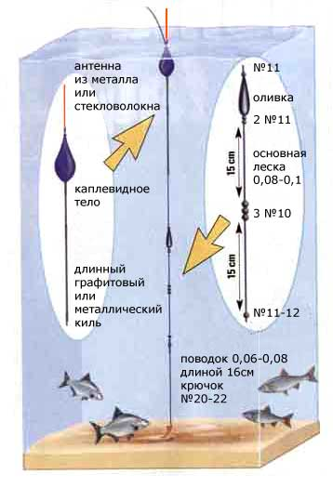Мотыль
Мотыль — очень нежная и легкая насадка (его плотность близка к плотности воды), поэтому оснастка должна быть плавной и очень чувствительной. С мотылем часто имеет место поклевка на подъем, и поэтому следует использовать поводок покороче и незаметный подпасок, но ставить его недалеко от крючка.
Основная огрузка позволяет оснастке быстро достичь прикормленной зоны, чтобы мелкая рыба не успела обгрызть насадку при погружении. Также для того, чтобы обычная поклевка и поклевка на подъем были хорошо заметны, антенка и верхушка поплавка должны быть очень тонкими. Крючок должен быть из тонкой проволоки с микро-бородкой, чтобы не порезать мотыля при насаживании.
Хитрости: Чтобы наиболее точно сбалансировать ваш поплавок, слегка перегрузите его так, чтобы только утопить антенку, а затем снимите с оснастки вес эквивалентный дробинке № 12-13.

Рекомендуемые поплавки:
Colmic — Abi, Star; Maver — Cini, Serie 4; Milo — Ballabeni №3, Livia, Eclypse; Sensas — Aymeric, Bertin, Michel; Trabucco — Ultimate 1, Ultimate 5; Water Queen — Vivaldi, Strauss.

Рекомендуемые крючки:
Colmic — Nuclear B 2000; Drennan — Ultra fine pole; Gamakatsu — 1190 D; Maver — Katana C 222; Milo — Suehiro P 125; Owner — 50282; Sensas — Feeling 3530, Feeling 3260, Trabucco — Nexen 810, VMC — Perfection Ultra light, Perfection Fine light.

3 золотых правила:
- выбирайте самый маленький из возможных подпасков, исходя из размера поплавка;
- используйте крючок с микро-бородкой;
- лучше использовать поплавок с тонкой металлической антенкой или, что лучше, с антенкой из стекловолокна.

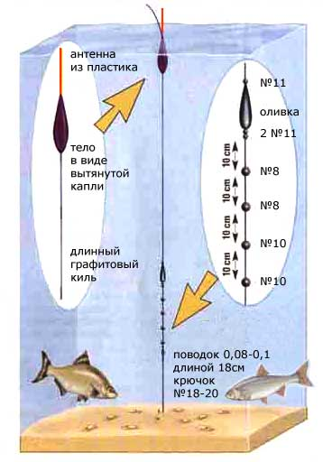Опарыш
Поплавок каплевидной формы с пластиковой антенкой достаточно стабилен и позволяет ловить в любых условиях. Ниже основной огрузки (оливки) дробинки следует располагать на довольно большом расстоянии друг от друга, чтобы опарыш как можно естественней спускался ко дну (особенно если вы прикармливаете россыпью). И действительно, даже если рыба заглатывает насадку со дна, сначала она наблюдает за тем, как эта насадка ложится на дно. Если насаженный на крючок опарыш падает гораздо быстрее, чем обычный опарыш, то, скорее всего, рыба откажется от него. Подпасок же не должен быть слишком маленьким как в случае с мотылем, просто потому, что опарыш — более тяжелая насадка, чем мотыль. Крючок должен быть довольно тонким и закругленным.
Хитрости: Чаще более эффективной оказывается ловля с легким поплавком с короткой проводкой по дну, чем ловля у дна с тяжелым поплавком.

Рекомендуемые поплавки:
Colmic — Jolly, Loira; Maver — Serie 3, Paolo; Milo — Plus teck, Milord; Sensas — Arthur, Noe, Anicet; Trabucco — Ultimate 20, Polaris; Water Queen — Schmugel, Beethoven.

Рекомендуемые крючки:
Colmic — Nuclear B 900; Drennan — Super carbon maggot; Gamakatsu — 1310 N; Maver — Katana 1040; Milo — Morgan, Suehiro P 132; Owner — 50354 W; Sensas — Feeling 3410, Feeling 6110, Trabucco — Nexen 2210, VMC — Perfection Super match, 7030 Ni.

3 золотых правила:
- подпасок должен быть тяжелее крючка с насаженным опарышем;
- лучше использовать никелированный крючок, чем бронзовый;
- антенка (полая или монолитная) должна быть пластиковой.

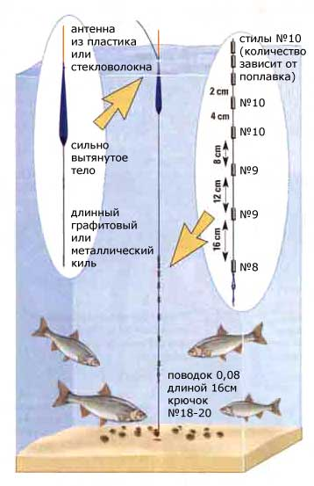Конопляные семечки
Ловля на конопляные семечки практикуется почти всегда только с прикармливанием россыпью. Поэтому необходимо использовать очень легкую оснастку, чтобы насаженное на крючок конопляное семечко спускалось в толще воды очень естественно. В этом случае нет ничего лучше стилов, с которыми не может быть ложной поклевки, как в случае дробинок, которые рыба может принять за маленькие зернышки. Особое внимание следует уделить управлению оснасткой и вертикальным потягиваниям. Следует использовать чувствительный тонкий поплавок, с которым удобно проводить остановки оснастки на течении и осторожные вертикальные потягивания. Мякоть семечек очень нежная, поэтому следует использовать тонкий закругленный крючок.
Хитрости: При огрузке принимайте во внимание вес конопляного семечка, который обычно эквивалентен массе грузика №11.

Рекомендуемые поплавки:
Colmic — Winter, Spillo; Milo — Safari, Oasi; Sensas — Arthur, Noe, Anicet; Trabucco — C 1, I 1; Water Queen — Lully, Ravel.

Рекомендуемые крючки:
Drennan — Wide gap; Gamakatsu — 1310 B; Maver — Katana 1041; Milo — Sir Drake, Suehiro R 305; Sensas — Feeling 3405, Feeling 3065, Trabucco — Nexen 2210, VMC — 7030 Bk, 7032 Bk.

3 золотых правила:
- использовать крючок закругленной формы;
- не используйте оливку, вместо дробинок используйте стилы;
- поплавок должен быть вытянутой формы.

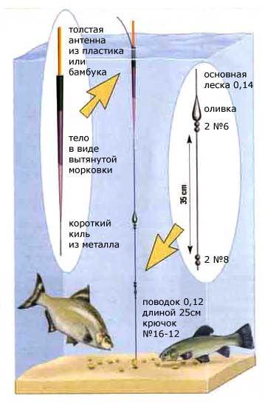Пшеница
Пшеничное зерно - плотная и тяжелая насадка. Именно поэтому следует использовать поплавок с довольно толстой антенкой. А тело поплавка должно быть утонченным, чтобы можно было легко осуществлять маневры по вертикальной игре снастью, необходимые для ловли с любой растительной насадкой (такой тип оснастки подойдет и для ловли на сладкую кукурузу). Так как насадка чаще всего довольно свободно протягивается по дну, рекомендуется использовать достаточно длинные поводки. Кроме того, не нужно слишком широко рассредоточивать грузики огрузки, так как для пшеницы чаше всего необходимо неподвижное состояние. Подпасок (-ски) должен (-ны) быть тяжелее зерна, чтобы оснастка не путалась.
Хитрости: Россыпью прикармливайте всегда перед забрасыванием оснастки, а не наоборот!

Рекомендуемые поплавки:
Colmic — Tesse, Sam; Maver — Serie 7, Byblos; Milo — Green Eco'plus, Stars, Vienna; Sensas — Leon, Nestor, Eugene; Trabucco — T 2, Genetic; Water Queen — Beuve.

Рекомендуемые крючки:
Colmic — Nuclear B 957; Drennan — Carbon match; Gamakatsu — 1170 G; Maver — Katana T 170; Milo — Suehiro R 142, Suehiro T 116; Sensas — 3404, Feeling 3314, Trabucco — Nexen 2410, VMC — Perfection Strong match, 7040 Ni.

3 золотых правила:
- используйте поплавок с толстой пластиковой антенкой;
- подпасок не должен быть меньше №8;
- используйте длинный поводок (не короче 20 см.).

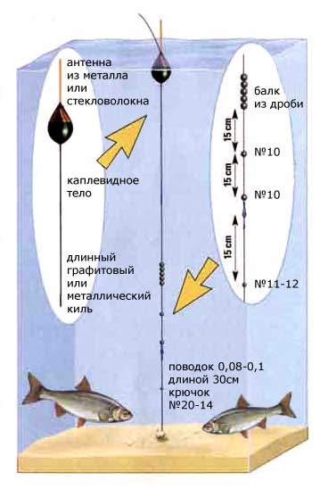Хлеб
Ловля на мякиш хлеба довольно специфична, и для неё требуются специальные снасти. Поплавок должен обеспечивать стабильность всей оснастки, но в то же время быть очень чувствительным, особенно в холодной воде зимой (летом можно использовать поплавок с более мощной пластиковой антенкой). На самом деле в таких условиях рыба довольствуется тем, что посасывает мякиш краем губ, и поклевка получается очень тихой. Сделать поклевку более заметной можно расположив подпасок очень низко (в случае необходимости прямо на поводке). А вот крючок может быть относительно большим: мякиш в воде разбухает, и при подсечке жало маленького крючка может не выйти наружу.
Хитрости: Всегда смачивайте поверхность мякиша, насаженного на крючок, слюной. Так он будет лучше держаться.

Рекомендуемые поплавки:
Colmic — Edy, Twister, Wind; Maver — Scarpa, Serie 5; Milo — Ballabeni №5, Drop; Sensas — Valentin, Theo, Paolo; Trabucco — Ultimate 7, Ultimate 18; Water Queen — Mozart.

Рекомендуемые крючки:
Colmic — Nuclear B 935; Drennan — Carbon chub; Milo — Barbanera, Suehiro T 116; Sensas — Feeling 3091, Feeling 3430; Trabucco — Nexen 2410, VMC — 7040 Ni.

3 золотых правила:
- лучше использовать поплавок приплюснутой формы, но с длинной и тонкой антенкой;
- оснастка должна быть как можно более легкой;
- один грузик поставьте совсем рядом с крючком (примерно в 10 см от него)

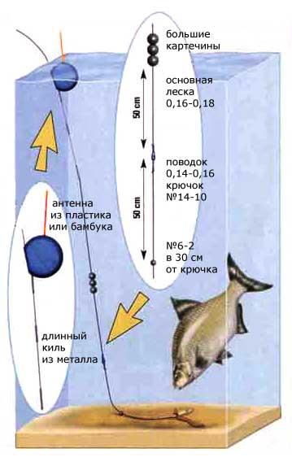Плоский поплавок
Ловля с плоским поплавком может показаться по-деревенски простой, но и она не лишена своих тонкостей.
Для эффективности этого типа ловли необходимо умение четко управлять оснасткой, а расположение грузиков, хоть и упрощенное, играет очень большую роль. Основная огрузка должна состоять из крупных дробинок с отверстием (дробинки с разрезом часто плохо отцентрированы и слишком жесткие), расположенных далеко от крючка. Затем на поводок ставится довольно крупная дробинка так, чтобы только коротко протаскиваться по дну. Расстояние между крючком и этой дробинкой должно быть около 30 см, так что необходимо использовать очень длинный поводок. В любом случае, основная леска должна быть очень крепкой, никогда не используйте леску тоньше 0,16 мм.
Хитрости: Попробуйте уменьшить спуск лески (до 50-60 см) и прикармливайте намного ниже по течению.

Рекомендуемые поплавки:
Colmic — Sail; Milo — Lek Lek; Sensas — Bogdan, Stach; Trabucco — Sail; Cralusso — Torpedo, Shark.

Рекомендуемые крючки:
Colmic — Nuclear BS 5000; Drennan — Carbon chub; Gamakatsu — 1010 N; Maver — Katana 1131; Milo — Serie A, Suehiro T 143; Sensas — Feeling 3430, Feeling 3091; Trabucco — Nexen 2610, VMC — Perfection Super match, Perfection Strong match.

3 золотых правила:
- используйте съемный поплавок;
- слегка перегружайте поплавок;
- основную огрузку располагайте подальше от поплавка (1 м и более).

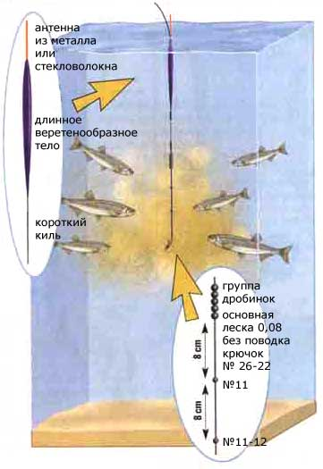Уклейка
Удлиненный поплавок практически всегда является лучшим решением для ловли уклейки, за исключением случаев, когда её действительно очень много. Действительно, в этом случае оснастка опускается на место поступательно, и можно обнаружить любую поклевку на любой глубине погружения оснастки. Для начала лучше всего использовать огрузку из соединенных вместе грузиков, за которыми располагаются на одинаковом расстоянии две маленьких дробинки, но после того, как вы точно выясните на какой глубине стоит уклейка, можно использовать одиночную оливку или крупную дробинку. Использовать поводок нет смысла, так как риск обрыва лески очень мал, а на цельной леске наживка спускается более естественно. На что бы вы ни ловили (на мотыля, на синтетическую пасту Mystic или пинки), используйте длинные крючки, с которых легко снимать добычу.
Хитрости: наиболее крупная уклейка ловится рядом с облаком прикормки.

Рекомендуемые — поплавки:
Colmic — Alborella; Maver — Serie 1, Pirazzini; Milo — Frak, Clod, Miola; Sensas — Freddy, Alex, Gilles; Trabucco — C 1, I 2; Water Queen — Offenbach, Bizet, Borodin.

Рекомендуемые — крючки:
Colmic — Nuclear R 100; Drennan — Ultra fine pole red; Gamakatsu — 1040 R; Maver — Katana C 222; Milo — Serie B, Serie G, Suehiro P 125; Owner — 50363; Sensas — Feeling 3532, Feeling 3530, Feeling 3012; Trabucco — Nexen 810; VMC — Perfection Ultra light.

3 золотых правила:
- чем активнее клев, тем ниже должна располагаться огрузка;
- какой бы формы ни был поплавок, у него должен быть короткий киль;
- используйте всегда крючки с длинным цевьем.

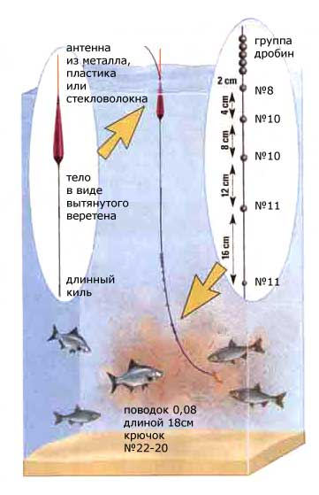В полводы
Речь идет о ловле плотвы и подлещиков с прикармливанием россыпью. Так как в таких случаях часто имеет место поклевка на подъем, то рекомендуется использовать поплавок с заостренной верхушкой и тонкой антенкой. Чтобы насадка опускалась плавно и охватывала значительную толщу воды, дробинки обязательно должны быть рассредоточены по всей длине оснастки. Чтобы оснастка меньше путалась, основная огрузка должна состоять из дробинок одинакового диаметра, а не из цепочки уменьшающихся в диаметре грузиков, как это часто можно видеть. Вес используемого подпаска зависит от диаметра антенки и используемой насадки (в случае нашей оснастки это мотыль). Крючок может быть относительно широким, но главное, он должен быть очень легким.
Хитрости: Чтобы ваша прикормка работала на правильной глубине, используйте слегка переувлажненную смесь, добавив в неё желтый или белый порошковый краситель.

Рекомендуемые поплавки:
Colmic — Star; Milo — Plus Ebano, Galaxy, Tintoretto; Sensas — Bethune, Pierrick, Bill; Trabucco — Ultimate 3, Ultimate 14; Water Queen — Schumann.

Рекомендуемые крючки:
Colmic — Nuclear B 9000; Drennan — Fine match; Maver — Katana 1041; Milo — Suehiro P 125; Owner — 50282; Sensas — Feeling 3260, Feeling 3210; Trabucco — Nexen 2210; VMC — Perfection Fine light, 7032 Ni.

3 золотых правила:
- используйте поплавок, с которым хорошо заметно, как каждый грузик встает на место в толще воды;
- лучше использовать не оливку, а цепочку дробинок;
- используйте грузики приблизительно одинакового размера.

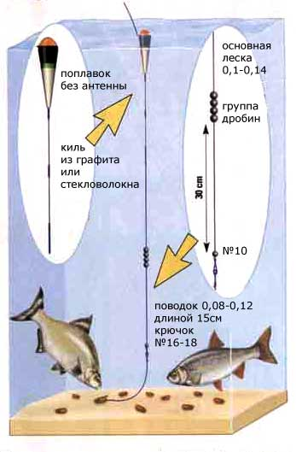Кастер
Оснастка, которую мы рекомендуем вам под кастера, используется для ловли крупной рыбы (крупная плотва, лещи, лини) в водоемах с глубиной не более 1,8 м. В более глубоких местах ловля на кастера будет очень схожа с ловлей на опарыша. Приплюснутый поплавок без антенки обеспечивает исключительную стабильность оснастки, и вам не придется использовать поплавок с большой грузоподъемностью. Ловля на кастера эффективна только с легкой оснасткой. Расположение грузиков не имеет решающего значения, но при использовании тяжелой огрузки вам не избежать большого количества холостых подсечек. Крючок должен четко подходить под форму кастера и полностью погружаться в него. Поэтому не рекомендуется использовать слишком маленькие модели. Но также он обязательно должен быть легким!
Хитрости: Всегда полностью прячьте ваш крючок в кастера. Если вы будете насаживать кастера как опарыша, то получите большое количество холостых подсечек.

Рекомендуемые поплавки:
Milo — Faro, Numerata 18; Sensas — Pierrot, Benoit; Trabucco — Helios.

Рекомендуемые крючки:
Colmic — Nuclear B 957; Drennan — Carbon caster, 1310 N; Maver — Katana 1041; Milo — Suehiro R 305, Suehiro R 303; Sensas — Feeling 3410, Feeling 3405, Trabucco — Nexen 2110, VMC — Perfection Super match, 7030 Ni.

3 золотых правила:
- используйте тонкий крючок с закругленными формами;
- в неглубоких водоемах ловите с поплавком без антенки;
- не используйте крючки меньше №20.

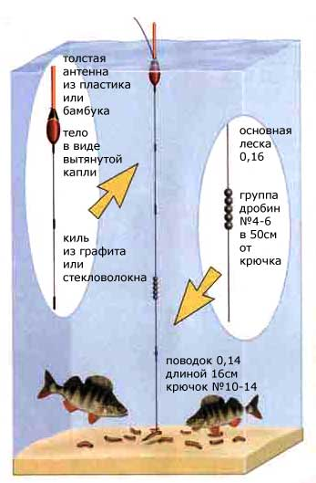Земляной червь
Червяк — одна из наиболее объемных наживок, которые используются в штекерной ловле. Он предназначен для ловли окуней, а также крупной белой рыбы (линь, карп). Следовательно, не бойтесь использовать поплавок с очень толстой антенкой и прочным килем из карбона или стекловолокна. Этим вы значительно снизите риск ложной поклевки или преждевременной подсечки. Грузики можно сосредоточить в одном месте, подпасок в этом случае не нужен. Рыба не деликатничает, когда заглатывает кусок или целого червя. Так как на червя ловят рыбу, которая может весить несколько кило, то используйте широкий и мощный крючок.
Хитрости: Если вы насаживаете на крючок кусок червя, не забывайте регулярно менять его, так как именно выделяемый им сок притягивает рыбу.

Рекомендуемые поплавки:
Colmic — Bruno, K 9, Tom; Milo — Black Eco'plus, Red Eco'plus, Meteor; Sensas — Serie 2, Serie 3; Trabucco — Cruise, Elite; Water Queen — Douby, Juine.

Рекомендуемые крючки:
Colmic — Nuclear B 950; Drennan — Forged match; Gamakatsu — 1830 B; Maver — Katana T 130, Katana C 061; Milo — Suehiro T 116, Suehiro R 142; Sensas — Feeling 3311, Feeling 3091; Trabucco — Nexen 2610; VMC — Perfection Strong Match, Perfection Quiver feeder.

3 золотых правила:
- не используйте слишком тяжелую огрузку даже под цельного червя;
- используйте поплавок с толстой пластиковой антенкой;
- используйте крепкий крючок с коротким цевьем.
Автор: Юрий Радугин

